タイトル：ボーム＆メルシエ「クラシマ」コレクションが祝う父の日

ボーム＆メルシエの「クラシマ」コレクションは多忙な日々を過ごすビジネスマンのスタイルを表現した、信頼性が高くどんなシーンでも使いやすいエレガントでスポーティなタイムピースです。メゾンはこのたび父の日を祝し、4つの新モデルを発売いたします。大切なお父様に心を込めて贈る最高のギフトです。大切なオブジェを大切なお父様に贈る。これほど素敵なことはありません。今回「クラシマ」M0A10766、M0A10767、M0A10780、M0A10762が加わることにより、コレクションはさらに充実しどのようなテイストにもお応えすることができます。さらにこれらのモデルは手の届きやすい価格の美しいスイスウォッチです。

スタイルを磨き続けるボーム＆メルシエは、その歴史を通じて時計製造の熟練を重ね、新たな感性を表現する高級薄型ウォッチを皆様にお届けしてきました。

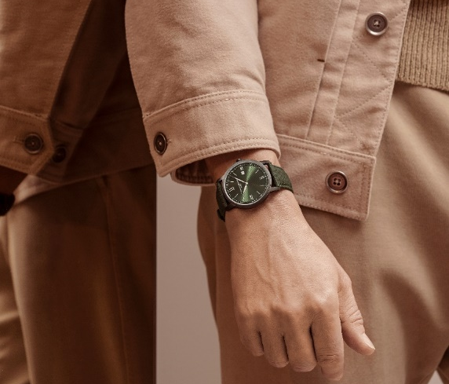

薄型ウォッチ、超薄型ウォッチ：由緒あるノウハウの継承

ボーム＆メルシエはこれまでの歴史の中で特に薄型タイムピースに定評があり、世界的にも一流と評価されています。1920年にダヴワンヌ コード（スイスと近隣国のウォッチ全書）にブランドを登録した際は「高級時計ブランド」として、専門は「レディス高級ファッションウォッチ、薄型、超薄型ウォッチ」と記載されています。1923年にこの全書にブランドのメンズウォッチの広告が掲載され、そこでは薄型ウォッチという専門性がアピールされています。メゾンの時計製造のアートは、この数十年間デザイン面、技術面、薄型、超薄型を始めとする多くの分野で進化してきました。

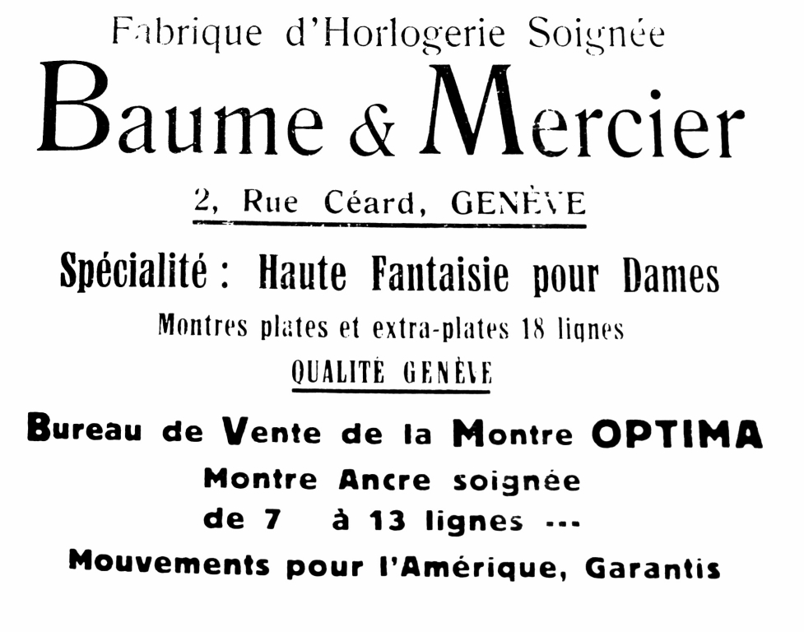

「クラシマ」の新モデルは伝統を尊重したラウンドケースで、繊細なカーブとシャープで正確なラインに包まれています。また様々なケースのデザインアプローチにも確かなものがあります。1918年にデザイナーのポール・メルシエが時計師のウィリアム・ボームと共にボーム＆メルシエ ブランドを立ち上げた時から、メゾンはこの芸術的感性を引き継いできました。モデルM0A10766、M0A10767、M0A10780は42ミリで厚み6ミリ、モデルM0A10762は39ミリで厚み5ミリ。メゾンの求める完璧なプロポーションで、タイムピースの美しいバランスを大切にするメゾンの価値観をよく表しています。この繊細さは落ち着いたエレガンスと共に皆様の目を惹き、多くのお客様に愛されていくことでしょう。

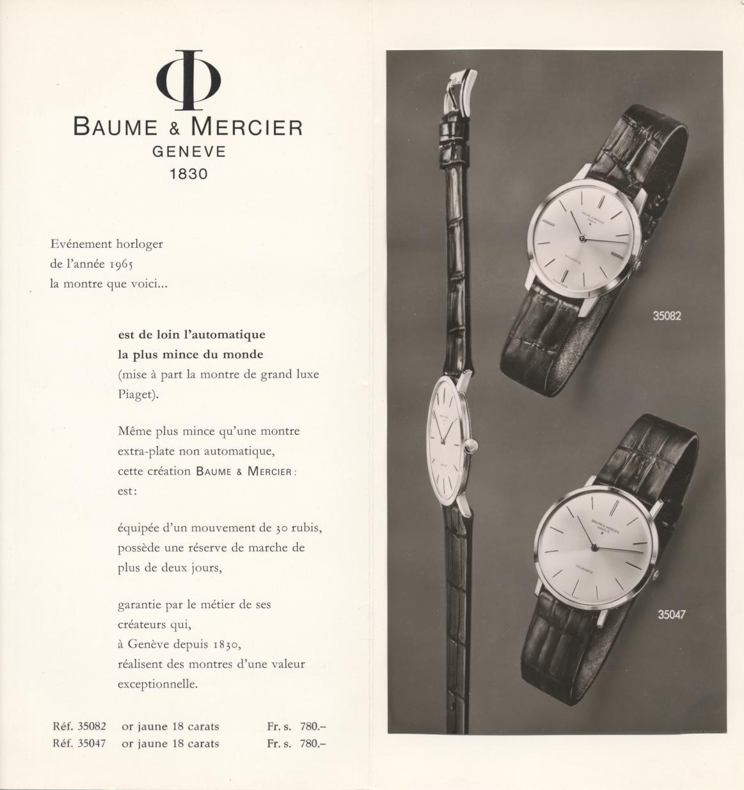

豊かで緻密な創造性

「クラシマ」のモデルはいずれもこの精神を体現しています。Watches & Wondersで紹介された最新のクロノグラフは、高い要求に応えるスタイルと軽やかな構造と共に、エレガンスとスポーティな感性に満ちています。サンサテン仕上げのラッカーダイヤルはそれぞれブルー、サンド、グリーン。ブルーのカウンターは中のフランジのカラーで枠が彩られています。針とインデックスがしなやかに伸び、ケースには2時位置と4時位置にスタイリッシュなプッシュボタンを配してボーム＆メルシエのシグネチャーを示しています。メゾンのコレクションはディテールを尊重しながら豊かに展開されています。


「クラシマ」の新モデルM0A10766、M0A10767、M0A10780、M0A10762はグリーン、サンド、ブルー、ブラックの各ダイヤルに配置したしなやかなローマ数字、インデックス、分目盛が美しいコントラストを生み出します。フランジのカラーがダイヤルを縁取りする構造により、全体に美しい深みが生まれます。時刻表示とカレンダー表示のカラーと位置関係は、マニュファクチュールの時計師とクラフツマンたちが最高の見え方を求めてデザインしました。個々のレベルと全体のレベル、デザイン的・技術的なレベルを最大限に考慮したデザインとなっています。デザイン、機能性、読みやすさがユニークな演出で美しくまとまっています。「クラシマ」の新しい4モデルのもう一つの特徴は、ホーランド＆シェリー社のストラップのテキスタイルのモチーフをダイヤルにデザインしたこと。45度に傾斜させたストラップのテキスタイルと同じ角度と方向に揃っています。

英国の高級生地を採用したストラップ

「クラシマ」の4つの新モデルのストラップは、高級紳士服メーカーが愛用する1836年創業の英国の著名ブランド、ホーランド＆シェリーの天然羊毛素材を使用しています。ホーランド＆シェリー社はオーダーメイド紳士服で有名なロンドンのサヴィル・ロウに、1982年以来ブティックを構える老舗で、このタイムピースのストラップにはその生地を採用しています。そしてダイヤルにはこのシックな傾斜ラインのモチーフとカラーが表現されているのです。
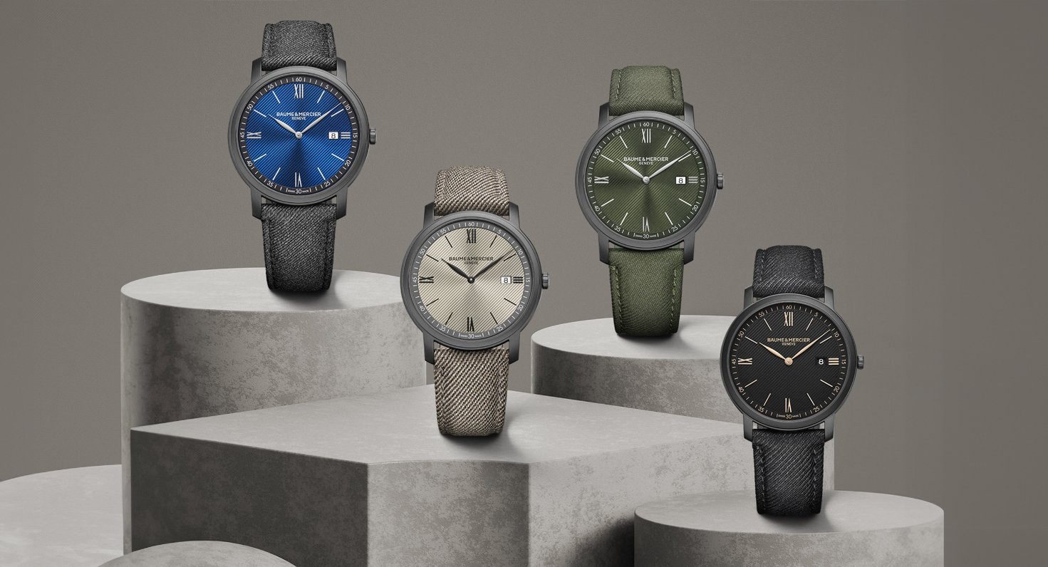

「クラシマ」 M0A10766

傾斜したライン、ダイヤルの外周をかたどるグリーンのフランジ。そしてサンサテン仕上げのグリーンオパリンのダイヤルが輝いています。ロジウム加工のローマ数字と白いインデックスは繊細ですっきりとしたデザイン。リーフ型のロジウム仕上げの針と白の分目盛による読みやすい時分表示は、お洒落なカラースタイルです。3時位置にはデイト表示を配しています。

「クラシマ」コレクションを象徴するラウンドケースは、スティールにサンドブラスト仕上げのブラックADLC加工。ケース径は42ミリ、厚み6ミリで、傷つきにくいサファイアガラスを使用しています。ポリッシュ仕上げのフルケースバックはスティールで、エングレービングを施すことができます。

このタイムピースは電池寿命5年のクォーツムーブメントを搭載。メゾンの全てのクリエーション同様、高品質で耐久性に優れたムーブメントです。防水性能は3気圧（約30ｍ）です。
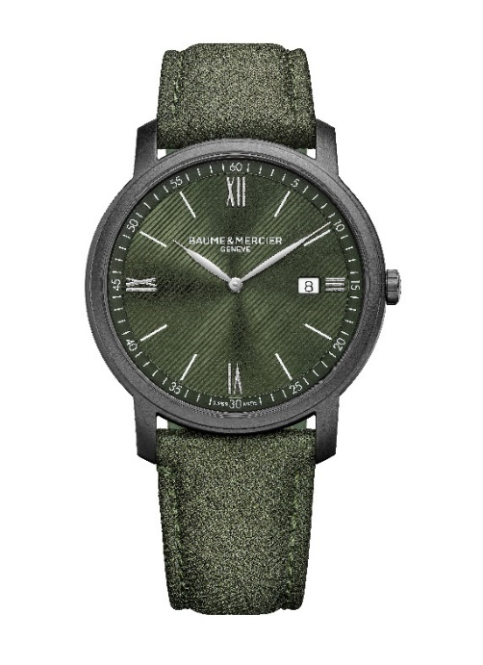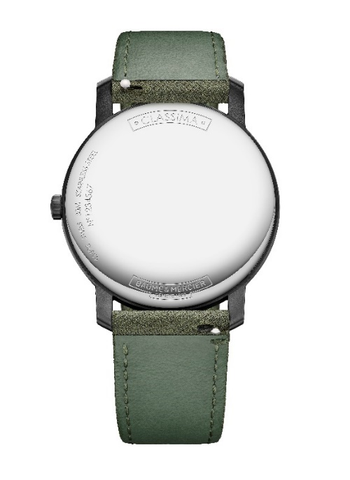
ストラップはホーランド＆シェリー社のグリーンのテキスタイル（ウール）製。ステッチは同色で仕上げています。この交換可能ストラップは、信頼性の高いストレートなバネ棒システムにより、ツールを必要とせずに簡単に交換できます。ステンレス・スティールのピンバックルが付いています。
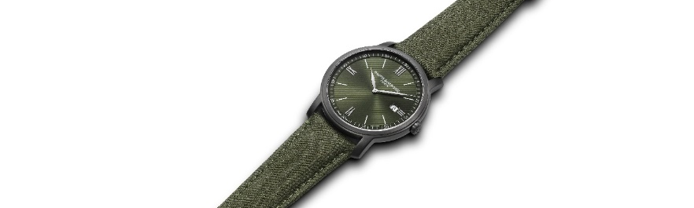

「クラシマ」 M0A10767

絶妙なカラートーンのこのモデルは、サンサテン仕上げのサンドカラーダイヤル。傾斜ラインのモチーフ、スレートカラーのフランジ、マットブラックのローマ数字、ブラックインデックス、ブラックのリーフ型針、ホワイトの分目盛という組み合わせです。3時位置にデイト表示があります。

スティールにサンドブラスト仕上げのブラックADLC加工を施したラウンドケースは42ミリ、厚みは6ミリ。傷つきにくいサファイアガラスで守られています。フルケースバックはスティールでポリッシュ仕上げ。エングレービングを施すことができます。
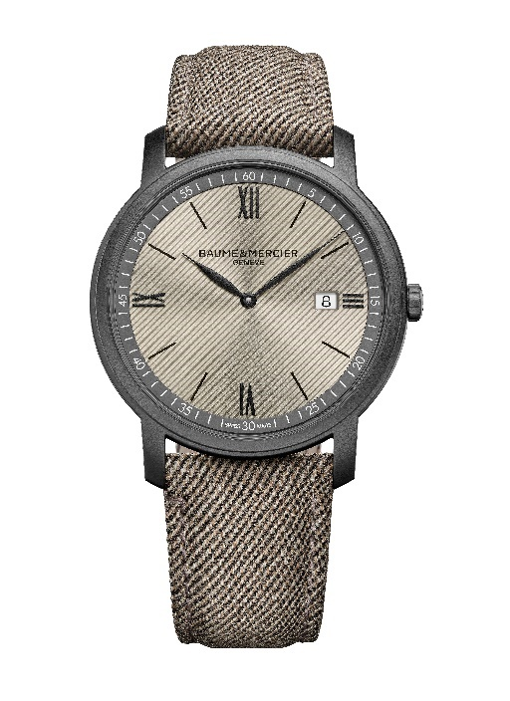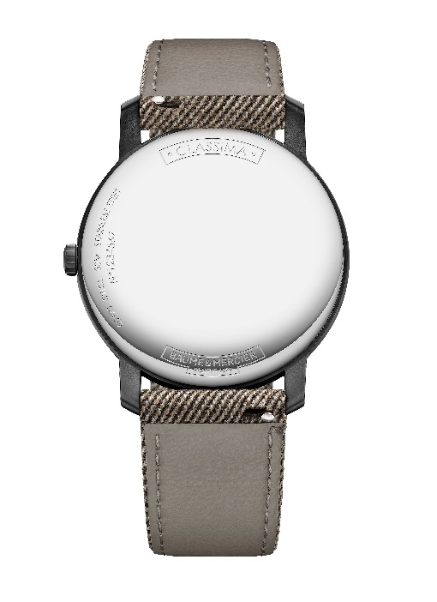
電池寿命5年のクォーツムーブメントを搭載した信頼性の高いタイムピースで、時・分・デイトを表示し防水性は3気圧（約30 m）です。

「クラシマ」M0A10767の交換可能ストラップは、サンドカラーのホーランド＆シェリー社のテキスタイル（ウール）製で、ステッチは同色。信頼性の高いストレートのバネ棒システムにより、ツールを必要とせずストラップを簡単に交換することができます。ステンレス・スティールのピンバックル付。

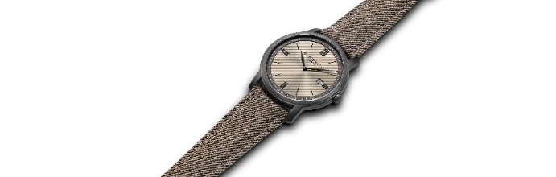

「クラシマ」 M0A10780

このモデルは傾斜ラインのモチーフ、サンサテン仕上げを施した明るいブルーのダイヤルです。ブラックのフランジ、ロジウム仕上げのローマ数字、白いインデックス、リーフ型のロジウム仕上げの針、白の分目盛となっています。デイトは読みやすい3時位置の窓に表示されています。

スティールにサンドブラスト仕上げのブラックADLC加工を施したケースは42ミリ、厚みは6ミリ。そして傷のつきにくいドーム型サファイアクリスタルに保護されています。フルケースバックはポリッシュ仕上げのスティールで、エングレービングを施すことができます。

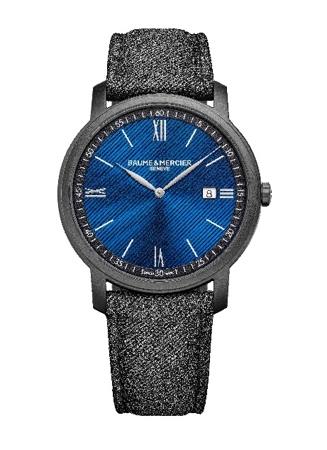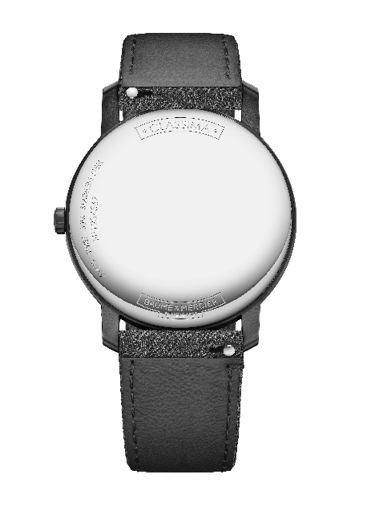

電池寿命5年のクォーツムーブメントを搭載。高精度で時・分・デイトを表示。
タイムピースの防水性は3気圧（約30 m）です。

「クラシマ」M0A10780の交換可能ストラップは、グレーのホーランド＆シェリー社のテキスタイル（ウール）製で、ステッチは同色です。信頼性の高いストレートのバネ棒システムを利用して、ツールを必要とせずストラップを簡単に交換することができます。ステンレス・スティールのピンバックルが付いています。

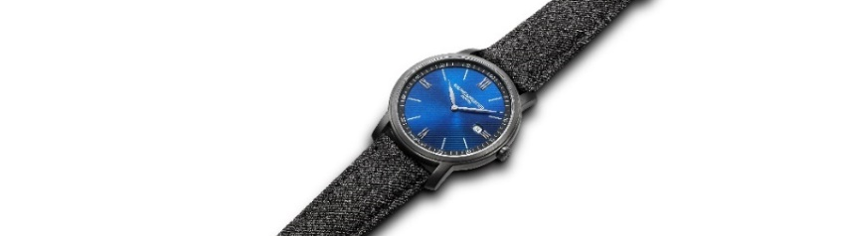

「クラシマ」 M0A10762

オパリンブラックのダイヤルには傾斜ラインのモチーフとブラックのフランジ。時・分を表示するゴールドカラーのローマ数字とインデックス。ゴールドカラーのリーフ型針と分目盛が並びます。デイトは3時位置の窓に表示されます。

スティールにサンドブラスト仕上げのブラックADLC加工を施したラウンドケースは39ミリ、厚みは5ミリ。そして傷のつきにくいドーム型サファイアクリスタルに保護されています。ポリッシュ仕上げのスティールのフルケースバックには、エングレービングを施すことができます。

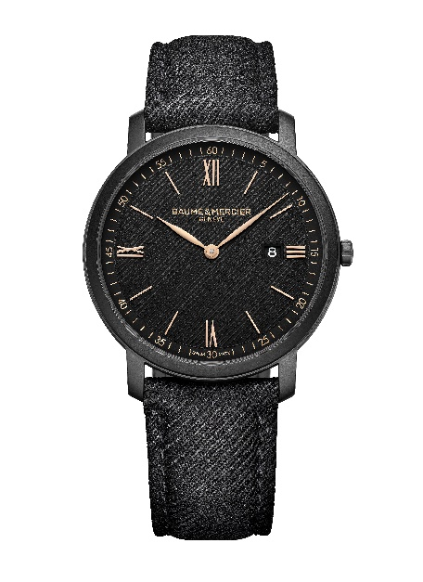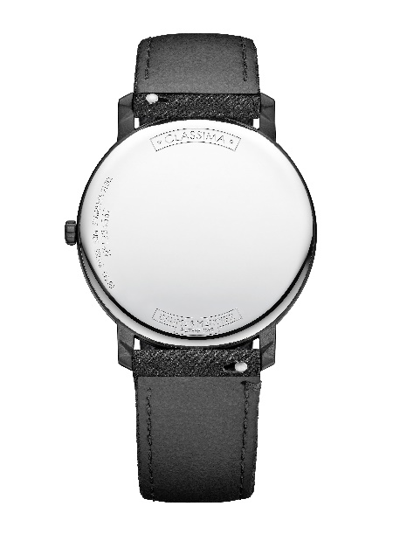

電池寿命6年のクォーツムーブメントを搭載し、高精度を保証するこのモデルは5気圧防水（約50 m）です。

「クラシマ」M0A10762の交換可能ストラップは、ブラックのホーランド＆シェリー社のテキスタイル（ウール）製で、ステッチは同色。信頼性の高いストレートなバネ棒システムを利用したこの交換可能ストラップは、ツールを必要とせず簡単に交換できます。ステンレス・スティール製ピンバックルが付いています。

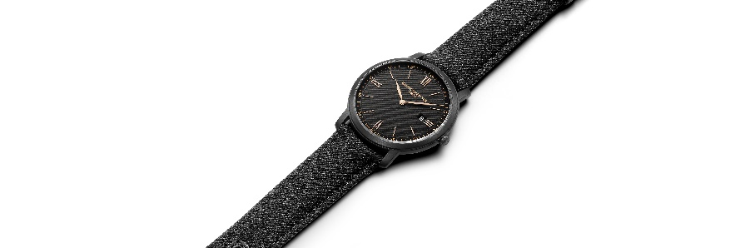

ボーム＆メルシエは全ての方の人生の喜びの瞬間におともします。1830年以来、伝統的な時計製造におけるノウハウを、全ての製品を通してお届けしてまいりました。父の日に向けて、その素晴らしさと感動をお届けしてみませんか。「クラシマ」ほど、確かな愛の表現はないと言っても良いのではないでしょうか。

インフォメーション：

モデル：Classima 10766
発売時期：2024年5月

モデル：Classima 10767
発売時期：2024年5月

モデル：Classima 10780
発売時期：2024年5月

モデル：Classima 10782
発売時期：2024年5月

ボーム＆メルシエについて

1830年、スイスのジュラ地方で創業した「ボーム＆メルシエ」は世界的な評価を受けている老舗のウォッチメゾンです。スイスのジュラ地方の自然に囲まれたアトリエとジュネーブの本社から、メゾンは最高品質のタイムピースをお客様にお届けしています。時代のニーズに合わせ、デザインとイノベーションの融合を繰り返しながら、ボーム＆メルシエは独自のデザインを追求し、妥協を許すことなく最高品質の時計製造に向き合い続けてきました。それは創業当初から変わることなく今もなお歴史を刻み続けています。
創業者ウィリアム・ボームとポール・メルシエとの出会い以来一貫しており、クラシックとクリエイティビティ、伝統とモダン、エレガンスと個性を融合した、かつてないほどの時計製造を現代版として具現化し追求し続けてまいります。

www.baume-et-mercier.com

